O lixo radioativo ou nuclear é resultado da manipulação de materiais radioativos, utilizados hoje na agricultura, na indústria, na medicina, em pesquisas científicas, na produção de energia, etc. Embora a radioatividade se reduza com o tempo, o processo de decaimento radioativo de alguns materiais pode levar milhões de anos. Por isso, existe a necessidade de se fazer um descarte adequado e controlado de resíduos dessa natureza. A taxa de decaimento radioativo é medida em termos de um tempo característico, chamado meia–vida, que é o tempo necessário para que uma amostra perca metade de sua radioatividade original. O gráfico seguinte representa a taxa de decaimento radioativo do rádio–226, elemento químico pertencente à família dos metais alcalinos terrosos e que foi utilizado durante muito tempo na medicina.

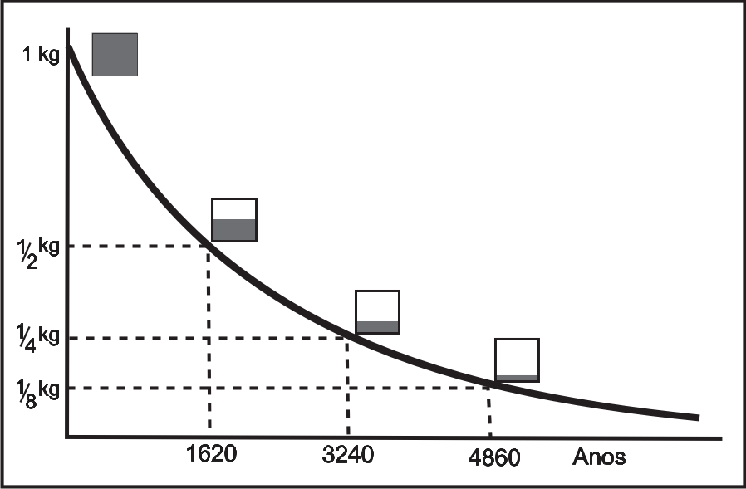

As informações fornecidas mostram que

a) quanto maior é a meia–vida de uma substância mais rápido ela se desintegra,

b) apenas 1/8 de uma amostra de rádio–226 terá decaído ao final de 4.860 anos.

c) metade da quantidade original de rádio–226, ao final de 3.240 anos, ainda estará por decair.

d) restará menos de 1% de rádio–226 em qualquer amostra dessa substância após decorridas 3 meias–vidas.

e) a amostra de rádio–226 diminui a sua quantidade pela metade a cada intervalo de 1.620 anos devido à desintegração radioativa.